ОТЧЕТ
об итогах реализации инициативного проекта

1. Наименование поселения, муниципального района или городского округа, на территории которого реализовывался инициативный проект: Орловский район, Донское сельское поселение, х. Гундоровский.
2. Наименование инициативного проекта: Приобретение детского игрового оборудования для детской площадки, расположенной по адресу: Ростовская область, Орловский район, х. Гундоровский, ул. Центральная.
3. Информация об итогах реализации инициативного проекта: в стадии реализации.
4. Даты начала и окончания реализации инициативного проекта: 23.08.2024 г. – 01.10.2024 г.
4.1. Информация о причинах нарушения сроков реализации инициативного проекта, в случае если такой срок нарушен. Срок реализации инициативного проекта не нарушен.
4.2. Планируемый срок реализации инициативного проекта в случае нарушения установленного срока. Инициативный проект реализован в установленный срок.

№  п/п | Наименование выполненной работы, оказанной услуги, закупленного товара  в рамках реализации инициативного проекта | Стоимость  выполненной работы, оказанной услуги, закупленного товара  в рамках реализации инициативного проекта* | Ф.И.О. физического лица и (или) индивидуального предпринимателя, наименование юридического лица, выполнившего работу**
1 | 2 | 3 | 4
1. | Приобретение детского игрового оборудования для детской площадки, расположенной по адресу: Ростовская область, Орловский район, х. Гундоровский, ул. Центральная | 690,00 тыс. руб. | ООО «Цеховик»
 | Итого | 690,00 тыс. руб.
*В случае если работа (услуга) или закупка осуществлена посредством имущественного либо трудового участия, указывается отметка: «имущественное участие» либо «трудовое участие».
**В случае участия физических лиц в реализации инициативного проекта посредством трудового участия указываются сведения о количестве физических лиц, принявших такое участие.

Сведения  о поступлении и расходовании средств на реализацию инициативного проекта | Планируемый  объем средств |  | Фактический  объем средств
 | Сумма,  (тыс. рублей) | Доля в общей сумме (процентов) | Сумма,  (тыс. рублей) | Доля в общей сумме (процентов)
1 | 2 | 3 | 4 | 5
Всего на реализацию инициативного проекта, в том числе: | 788,2 | 100 | 690,00 | 100
объем средств областного бюджета | 731,9 | 92,9 | 640,7 | 92,8
объем собственных средств местного бюджета | 0,0 | 0,0 | 0,0 | 0,0
объем инициативных платежей физических лиц | 16,3 | 2,1 | 14,3 | 2,1
объем инициативных платежей юридических лиц, индивидуальных предпринимателей | 40,0 | 5,0 | 35,0 | 5,1
Причины отклонения от запланированной стоимости инициативного проекта | Экономия составила 98,2 тыс. рублей в результате заключения муниципального контракта.

5. Фотоматериалы*
№  п/п | Фотография объекта  до реализации  инициативного проекта | Фотография объекта  после реализации  инициативного проекта
1. | 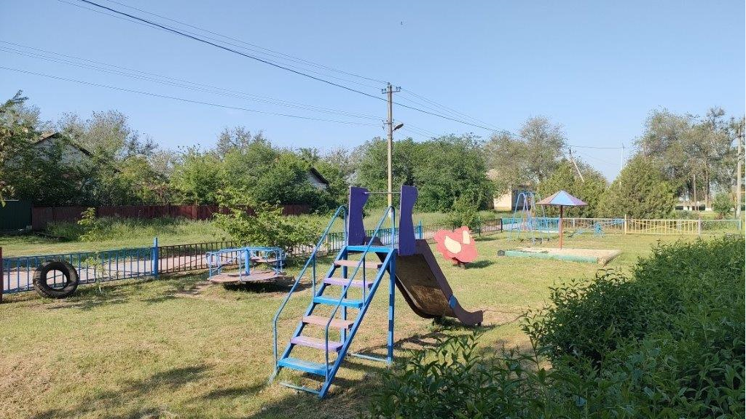 | 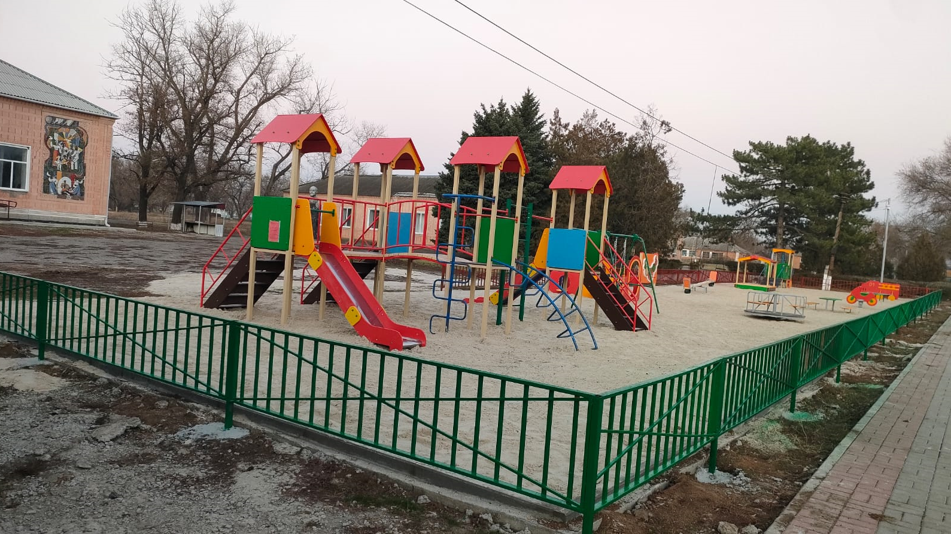
2. | 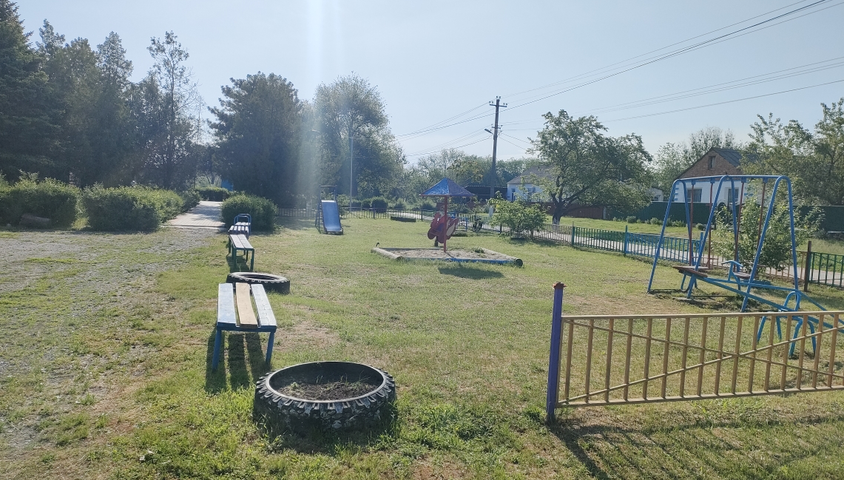 | 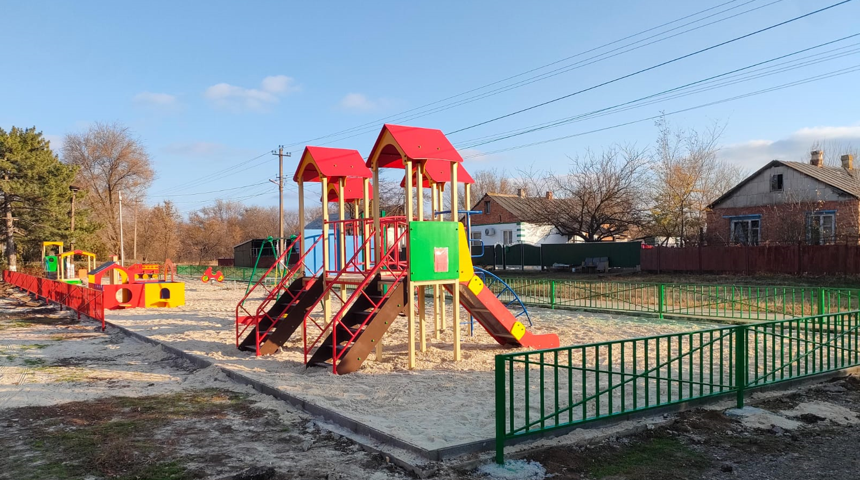
3. | 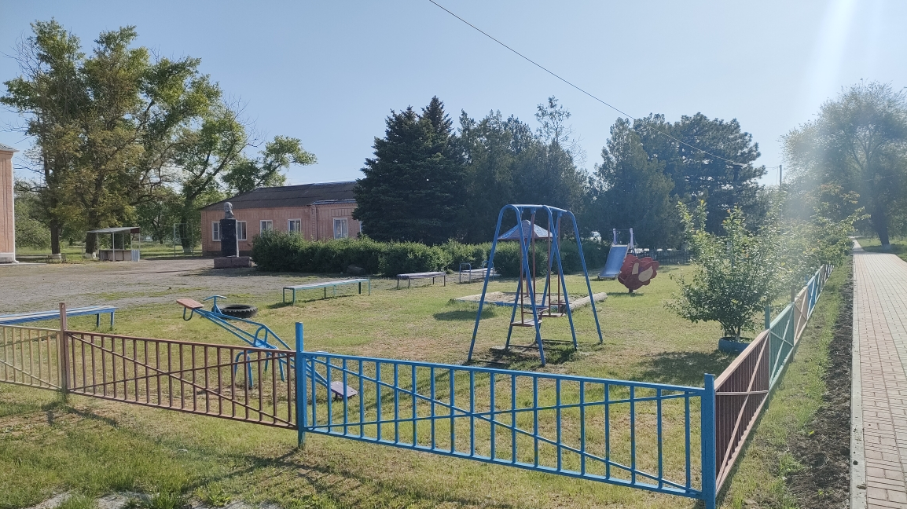 | 